***Paard***

[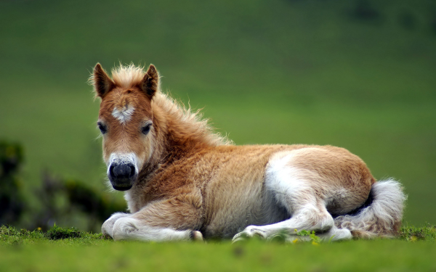](https://www.google.nl/url?sa=i&rct=j&q=&esrc=s&source=images&cd=&cad=rja&uact=8&ved=0ahUKEwiS17my9rLQAhXGDsAKHaNPBE4QjRwIBw&url=http://www.dapvug.nl/paarden/chippen-en-paspoortschetsen/&psig=AFQjCNEOB5u0go9MlJdHdS4s9soxYFFFGA&ust=1479579781917689)

***Naam: Giulia van leeuwen***

***Groep: 7***

***Datum: 21 December 2016***

***Inhoudsopgaven***

* Voorwoord
* Geschiedenis
* Verzorging
* Rassen
* De stal
* Wedstrijden
* Rijden
* Kleding
* Voortplanting
* De Manege
* Moeilijke woorden lijst
* Nawoord

***Voorwoord***

Ik heb dit onderwerp gekozen omdat ik paarden heel erg leuk vind en ook graag wil paard rijden.

Ik hoop dat ik zo ook veel over paarden ga leren.

***Geschiedenis***

De eerste voorouder van de paard leefde ongeveer 60.000.000 jaar geleden in Amerika het word Eohippus genoemd.

Het was een dier die groter was dan een hond de grote van de eerste paard was 30 centimeter langzaam werd de paard sterker en groter.

Na de Eophippus ontstonden de Mesohippus en de Merychippus en de Pilohippus.

Het tamme paard heet in het latijn Equus caballus Het is ontstaan uit wilde soorten In Centraal-Azië leeft nog een wilde paardensoort: Het

[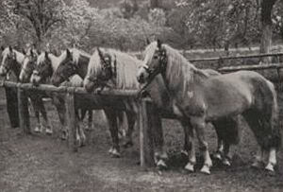](https://www.google.nl/url?sa=i&rct=j&q=&esrc=s&source=images&cd=&cad=rja&uact=8&ved=0ahUKEwi-o7iejNnQAhUJWxoKHdomDosQjRwIBw&url=http://www.haflingerwereld.simpsite.nl/Geschiedenis&psig=AFQjCNE7rIbBU81XessXTjctNFUVDqEKNQ&ust=1480891261243749)Przjewalski-paard genoemd naar een Russische kolonel Het Tarpan-paard is inmiddels uitgestorven. Het tamme van de paard wisten ze nog niet. maar als ze de paarden niet gingen tamme waren ze nu uitgestorven maar sommige paarden zijn al uit gestorven. maar de hoefijzer hadden ze ook nog niet. toen kregen ze nog allemaal dingen op de grond op hun voet toen hadden ze een houten hoef maar dat werkte ook niet want de paard kreeg veel splinters toen hadden ze er 1 van steen gemaakt maar de paard weegt heel zwaar dus de steen ging steeds maar breken dus toen gebruik te ze ijzer.

***Verzorging***

[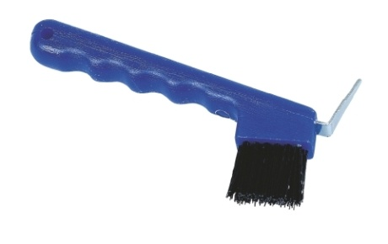](https://www.google.nl/url?sa=i&rct=j&q=&esrc=s&source=images&cd=&cad=rja&uact=8&ved=0ahUKEwjxsO7YjNnQAhWFfxoKHf5BBzcQjRwIBw&url=http://www.ruitersport-timmerman.nl/hoefkrabber-met-borstel&bvm=bv.139782543,bs.1,d.ZGg&psig=AFQjCNEfsYLJixjLJsWunTUUHdfdZYImow&ust=1480891396322615)Een paard heeft veel verzorging nodig als je dat niet doet voelt de paard zich niet echt gelukkig Hieronder zie je de spullen dat je nodig hebt om een paard te verzorgen

* [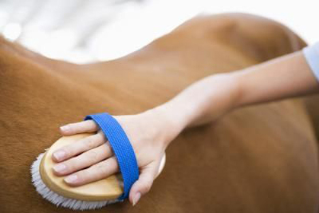](https://www.google.nl/url?sa=i&rct=j&q=&esrc=s&source=images&cd=&cad=rja&uact=8&ved=0ahUKEwjDqMmhjdnQAhWHWxoKHWlCAfwQjRwIBw&url=http://www.verhuisdieren.nl/PAARDENTIP-Hoe-houd-ik-mijn-paard-waterdicht&bvm=bv.139782543,bs.1,d.ZGg&psig=AFQjCNHn3ufALZVGRAUC3Qn4C4FM-PDf9g&ust=1480891520631046) Hoefkrabber
* Borstel

[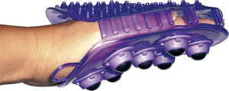](https://www.google.nl/url?sa=i&rct=j&q=&esrc=s&source=images&cd=&cad=rja&uact=8&ved=0ahUKEwjlwKfGjdnQAhXDVxoKHZ7EDS0QjRwIBw&url=http://www.ekkia.nl/producten/verzorgings-artikelen/verzorging/roskam/tweezijdige-ros-en-massage-borstel--Z03610/&bvm=bv.139782543,bs.1,d.ZGg&psig=AFQjCNFXoQ2xfOMRXqyjkJs1QQdiaTaprw&ust=1480891665578857)

* [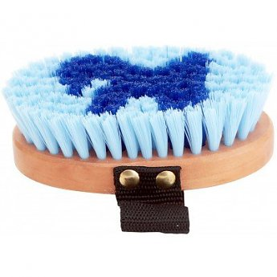](https://www.google.nl/url?sa=i&rct=j&q=&esrc=s&source=images&cd=&cad=rja&uact=8&ved=0ahUKEwjLk__zjdnQAhUG1hoKHYtyByIQjRwIBw&url=http://www.misspony.nl/horka-zachte-houten-borstel-pony.html&bvm=bv.139782543,bs.1,d.ZGg&psig=AFQjCNG765NFrKfTJrdMCgpDVLKyWJeI9w&ust=1480891719882334)Massageborstel
* Zachte borstel

Een hoefkrabber is een krabber en daar mee krab je alle vieze dingen weg. Een borstel is een soort kam waar je mee kamt maar dan voor paarden. Een massageborstel dat is een borstel waar je heel zacht moet mee kammen dan voelt de paard soort rust. Een zachte kam is dat de haartjes die op de kam zit heel zacht zijn vaak gaan mensen er water over doen dat de zachte borstel nog zachter is. En wat eten paarden ze eten gras of hooi en drinken wel 40 liter water als een paard in de stal staat kun je hem ook haver geven dat vinden ze lekker als je een paard beloond voor iets voorbeeld hij heeft goed ge reden kan je hem een snoepje geven aan de paard bijvoorbeeld appels wortels en suikerklontjes dat vinden paarden heel lekker maar voor mensen is de suikerklontje niet gezond en ook niet goed voor hun tanden.

***Rassen***

[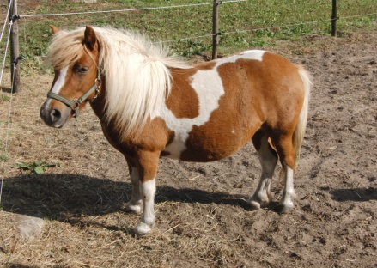](https://www.google.nl/url?sa=i&rct=j&q=&esrc=s&source=images&cd=&cad=rja&uact=8&ved=0ahUKEwiez8LOldnQAhXB1xoKHRC_AHAQjRwIBw&url=http://theranege-vredepeel.webklik.nl/page/onze-paarden&bvm=bv.139782543,bs.1,d.ZGg&psig=AFQjCNGq_P_FrgBvXD454_95ttaP_PfIiQ&ust=1480893839118284)Er zijn meer dan 200 rassen de kleur en de stokmaat.

De Amerikaanse Shetland paard is 1,15 meter de paard is in alle kleuren en plooibaar

[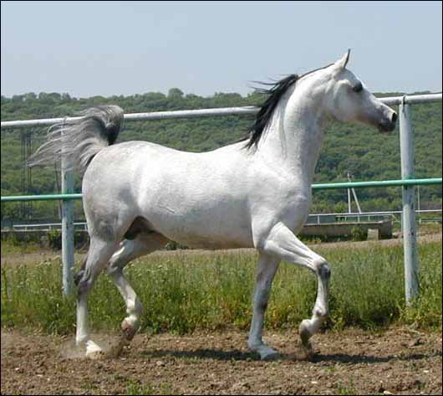](https://www.google.nl/url?sa=i&rct=j&q=&esrc=s&source=images&cd=&cad=rja&uact=8&ved=0ahUKEwjF8rfYj-DQAhWDQBQKHdlwDpIQjRwIBw&url=http://amorserial.ru/viewtopic.php?f=8&t=95&start=130&psig=AFQjCNG50do46n_0dK7RyAEwieCL1syroQ&ust=1481132717860930)

Landcus Frankrijk is een schimmel maar daar hebben ze nog geen informatie over

[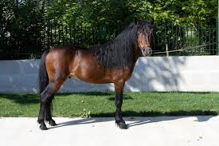](https://www.google.nl/url?sa=i&rct=j&q=&esrc=s&source=images&cd=&cad=rja&uact=8&ved=0ahUKEwi0yIe5i-LQAhUJbxQKHYjOD-EQjRwIBw&url=http://ostrotamundosdeagolada.blogspot.com/2011_09_01_archive.html&psig=AFQjCNEwa4rdTYxJ9UGvR3E44MxM9hzWrA&ust=1481200270129692)

Garrana Portugal 1 meter tot 1,20 meestal donkeren vos kleuren en daar hebben ze niet veel informatie

[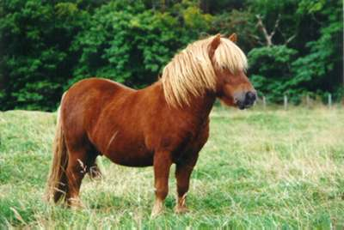](https://www.google.nl/url?sa=i&rct=j&q=&esrc=s&source=images&cd=&cad=rja&uact=8&ved=0ahUKEwj38qWJ0eLQAhWD6xoKHTcRAGkQjRwIBw&url=http://informatiesite-paarden.webklik.nl/page/paarden-algemeen&bvm=bv.140496471,d.ZGg&psig=AFQjCNEje9pPvfEhB1prneEuJ5Ka_kytyQ&ust=1481219030818693)

Shetland Noord-Schotland Gemiddeld 93 centimeter en is in alle kleuren en de paard is rustig en vriendelijk

[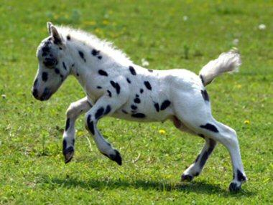](https://www.google.nl/url?sa=i&rct=j&q=&esrc=s&source=images&cd=&cad=rja&uact=8&ved=0ahUKEwjRsu-n0OLQAhVFAxoKHYEbCx4QjRwIBw&url=http://www.horsebreedspictures.com/falabella-horse.asp&bvm=bv.140496471,d.ZGg&psig=AFQjCNGS0B2ApXJ7dDW-dWIemnqqjZ9Ppg&ust=1481218829761581)

Fababella Argentinië is onder de 70 centimeter alle kleuren en heel goed voor een huisdier

[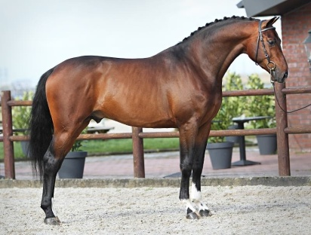](https://www.google.nl/url?sa=i&rct=j&q=&esrc=s&source=images&cd=&cad=rja&uact=8&ved=0ahUKEwixgO-uz-LQAhXFtBoKHY3vAVcQjRwIBw&url=https://angloeuropeanstudbook.nl/database/528003201002902-ferrari-sfn-ferrari&bvm=bv.140496471,d.ZGg&psig=AFQjCNHJ9WKfqpCVfJ2E72gUD_KOH6i_Gw&ust=1481218580112353)AES paard is een sportpaard en ze gebruiken hem voor een wedstrijd voor dressuur en springen

[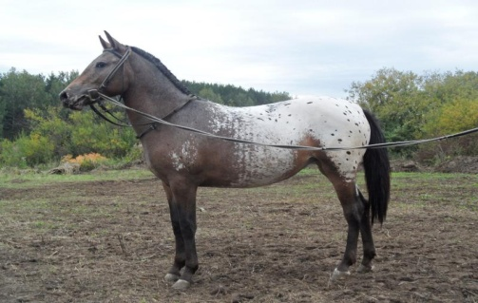](https://www.google.nl/url?sa=i&rct=j&q=&esrc=s&source=images&cd=&cad=rja&uact=8&ved=0ahUKEwi368f8z-LQAhXF0xoKHQNeC_oQjRwIBw&url=http://millionhorse.com/index.php?object=horse&id=5017&lang=nld&bvm=bv.140496471,d.ZGg&psig=AFQjCNGDVl59QY3ncR_Otn-RwvYWL55G2A&ust=1481218731726970)

Altaipaard is een sterke paard en vroeger gebruiken ze hem om dieren te vangen want de altaipaard is heel snel

[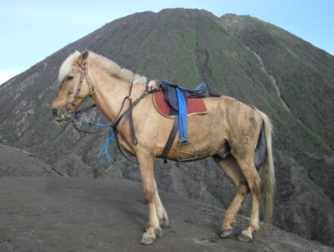](https://www.google.nl/url?sa=i&rct=j&q=&esrc=s&source=images&cd=&cad=rja&uact=8&ved=0ahUKEwiu9LzwzOLQAhWOzRoKHTAPADMQjRwIBw&url=http://maaikesmid.reismee.nl/fotos/109423/sabah-bali-lombok-en-java/1684057/&psig=AFQjCNFVZAatnpVpDYu9MijedhLWBfF7Vg&ust=1481217907272604)

Bali paard Ze worden gebruikt als transportdier

***De stal***

Een paarden stal moet 3 bij 4 meter maar soms zijn ze vaak heel klein. en een paard poept elke dag dus je moet de paarden stal elke dag schoon maken maar je noemt het ook uitmesten en er moet vers stro op de grond en vers stro om te eten voor de paard en elke dag moet de water bij gevuld worden een paard staat in de zomer in de wei of op een boerderij en als het winter is dan moet de paard in de stal maar dat hoeft niet en als het herfst is dan kunnen ze gewoon naar buiten en als het regent dan gaan ze soms de paard heel even buiten zetten maar veel mensen doen dat niet om dat de paard ziek kan worden

in de stal

* Bezem
* Kruiwagen
* Schep
* Hark
* Waterspuit

Met de hark schepje de vieze dingen van de grond en dat doe je in de kruiwagen en met de schep doe je de kleine restjes maar je moet het wel eerst even vegen dan kan je het makkelijk pakken met de schep de waterspuit om de vlekken van de grond wat een beetje schoon maken.

***Wedstrijden­***

Als je zelf een goede paard heb en heel veel traint kun je aan verschillende wedstrijden mee doen maar om de top te bereiken moet je goed samenwerken en als je de wedstrijd gaat spelen heb je veel dingen nodig bij meisje en jongens verschillen. bij meisjes

* Een rij cap met kindband
* Sweatshirt met lange mouwen
* Jodhur
* Jodhpurlaarzen

Bij jongens

* Rij cap met kinband
* Shirt
* Spijkerbroek
* Leren beenstukken
* Rijlaarzen

[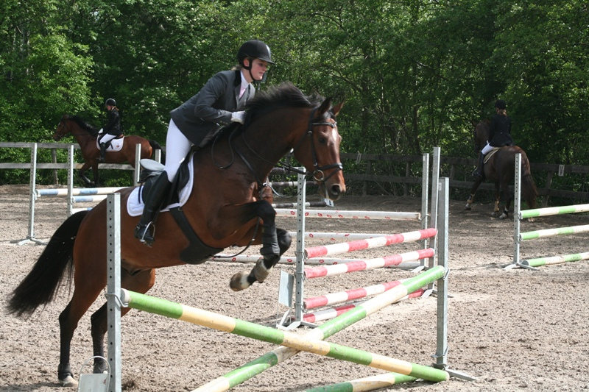](https://www.google.nl/url?sa=i&rct=j&q=&esrc=s&source=images&cd=&cad=rja&uact=8&ved=0ahUKEwjPjKGhldnQAhUDbBoKHYY8Bj0QjRwIBw&url=http://lrpcwillis.nl/author/admin/page/4/&bvm=bv.139782543,bs.1,d.ZGg&psig=AFQjCNF7C5Ka9vV_6mw6xx_-lOGc9rekyA&ust=1480893744769302)en als je die spullen niet heb dan woord je heel vaak gediskwalificeerd.

***Rijden***

Als je buiten gaat rijden of in een wei waar allemaal paarden staan. dan moet je eerst zijn voet optelen. paarden hebben geen poten maar je gaat zijn voet helemaal schoon maken. en dan onder zijn voet een hoefijzer. en dan moet je hem opzadel met een zadel maar jij moet ook veilig zijn. dus maak de zadel goed vast anders val je om. en draag altijd een kap van als je dan op je hoofd valt dan heb je niet zo veel pijn. en draag laarzen en niet je eigen schoen. maar je kan je eigen schoenen aan doen maar bij laarzen is het rubber. als je met je laarzen ga soort slaan tegen de buik om te voor uit te rijden doet dat niet veel pijn. en als je met je normale schoenen. dan krijgt je paard wel heel veel pijn want bij je schoenen heb je heel veel harde kantjes. en dan doe je de paard pijn maar je hebt ook soort touw nodig. dan kan je gaan rijden maar dan kan je ook gaan trekken dan moet de paard stopen en als je naar de rechte kant trekt gaat de paard rechts af en naar links trekt dan gaat je paard naar links. en zorg er ook voor dat je iets voor de mond van de paard heeft dat hij niet gemakkelijk

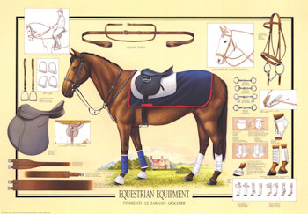Bijt.

***Kleding***

Er zijn verschillende soorten kleren het is verschillend bij een meisje en een jongen bij meisje hebben ze

* [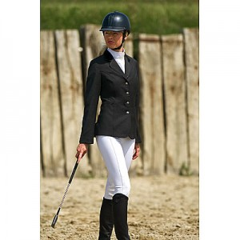](https://www.google.nl/url?sa=i&rct=j&q=&esrc=s&source=images&cd=&cad=rja&uact=8&ved=0ahUKEwiuw5OJldnQAhWE0hoKHap_A_cQjRwIBw&url=https://www.horseshopinternational.nl/qhp-regenjas-doorzichtig.html&bvm=bv.139782543,bs.1,d.ZGg&psig=AFQjCNG7nTMfy9DNPFIUI7s4bg3qHMh-Yg&ust=1480893691206096)Een rij cap met kindband
* Sweatshirt met lange mouwen
* Jodhur
* Jodhpurlaarzen

En bij jongens hebben ze

* Rij cap met kinband
* Shirt
* Spijkerbroek
* Leren beenstukken
* Rijlaarzen.

En bij paarden is het belangrijk. dus Je moet geen wapperende kleren zoals een loshangende jas en een sjaal de paarden gaan daar van schrikken en dan kan het gevaarlijk zijn voor jou als je op het paard zit mensen dragen op hun hoofd een cap ze noemen het ook een tok dat hebben jongens en meisjes en er paar rubberen of leren laarzen en een rijbroek. Het is belangrijk dat je met een zadel rijdt als je op een paard zit. Je hebt ook een zweep dan sla je de paard om harder te gaan maar sommige landen moge ze dat niet meer doen want dat is dieren mishandeling. Een ruiterbroek zorgt er voor dat je niet gaat schuren tegen de huid van het paard het is een broek die moeilijk kapot gaat.

***Voortplanting***

***[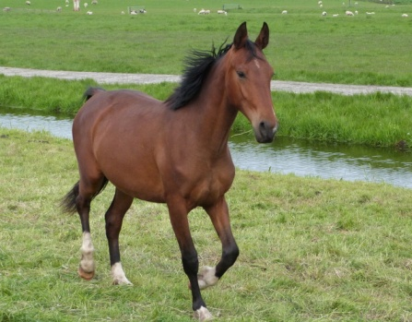](https://www.google.nl/url?sa=i&rct=j&q=&esrc=s&source=images&cd=&cad=rja&uact=8&ved=0ahUKEwj4naP3j9nQAhWBExoKHeV4BUcQjRwIBw&url=http://www.bokt.nl/forums/viewtopic.php?f=159&t=1632233&bvm=bv.139782543,bs.1,d.ZGg&psig=AFQjCNEHtUngUS_rucezX2MUB8mvLr9b2g&ust=1480892182919245)***

* De merrie

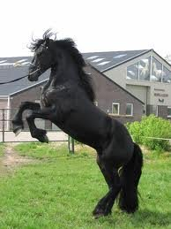

* Hengst

[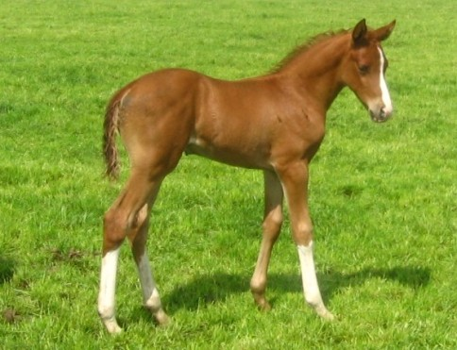](https://www.google.nl/url?sa=i&rct=j&q=&esrc=s&source=images&cd=&cad=rja&uact=8&ved=0ahUKEwii1-TmlNnQAhXG1xoKHQJXDTsQjRwIBw&url=http://www.toppony.nl/nl/dekhengsten/veulens-kanshebber/43/&bvm=bv.139782543,bs.1,d.ZGg&psig=AFQjCNEiZNRSAvmmB5p74Ajr89joKD3j5A&ust=1480893614163939)

* Veulen

Als de merrie drachtig is dan is de merrie paard zwanger van een veulentje de zwangerschap duur 11 maanden meteen na de geboorten van de veulentje krijgt de veulentje een prik dat de veulentje niet ziek woord. En gelijk na de geboorten drinkt de veulentje gelijk paardenmelk of biest woord het ook genoemd de biest zitten vol met voedingstoffen die de veulentje beschermd tegen ziektes. De veulentje blijft ongeveer 5 tot 6 maanden bij de moeder en vader vaak helpt de vader met de veulentje lopen maar als de vader er niet is dan probeert de veulentje het helemaal alen. Mensen kunnen ook paardenmelk

***Manege***

Een manege is een hele grote plek waar paarden zitten die gekocht of van de manege zelf zijn maar de paarden moeten ergens gaan slapen dus mensen gaan naar een manege en huren een stal waar de paard mag blijven. Op de manege is een rij baan en een poetsplaats voor paarden

Een rijbaan is een grote veld dat binnen en buiten is daar oefen je meestal voor een wedstrijd of voor even om leuk rond te rijden dan hoef de paard niet steeds in een kleine hokje te blijven. De poetsplaats is dat je daar je paard gaat schoon maken de hoeven de onder kant van de voet want ze staan veel op poep en dan kan je daar je paard schoon makken want je gaat niet je paard nooit douchen want dan kan de paard vlooien krijgen dan moet je naar een dieren arts gaan en vraag voor een soort shampoo in zijn vacht te doen

.

[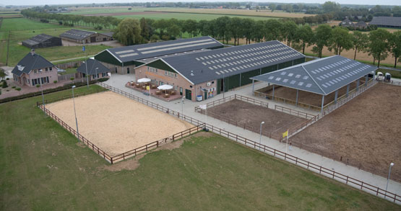](https://www.google.nl/url?sa=i&rct=j&q=&esrc=s&source=images&cd=&cad=rja&uact=8&ved=0ahUKEwjGvYuWj9nQAhVIWxoKHcqwDHUQjRwIBw&url=http://www.manegedegrootewielen.nl/&bvm=bv.139782543,bs.1,d.ZGg&psig=AFQjCNGUTgpJ6BLKTUJdmqE1zC5GdBU8oQ&ust=1480892098139602)

***Moeilijke woorden lijst***

**- biest =** moeder melk

**- stokmaat =** de lengte meteen met een stok

**- Equus caballus =** in Latijns een tamme paard

**- Jodhpur laarzen =** zijn laarzen waarmee je niet uitglijd

**-** **merrie =** vrouwtjes paard

**- hengst =** mannetje paard

**- Drachtig =** Zwanger

***Nawoord :***

Ik vond het heel erg leuk om over paarden de lezen en daar een werkstuk over te maken.

Paarden zijn mijn lievelingsdieren dus ik kon veel over hun schrijven.

Want ik wist al veel dingen over hun.

***bronnen***

***Sites :***

Superspreekbeurt

Scholieren.com

Spreekbeurtinfo

***Boeken :***

Paarden

Paard

Paarden Rassen